

Semana 1
Desarrollo Backend II

Formato de respuesta
Nombre estudiante: Alexander, Kevin
Asignatura: Desarrolla backend II | Carrera: Analista programador computacional
Profesor: Marcelo | Fecha: 24/05/26

Introducción
La seguridad en aplicaciones backend es fundamental en el desarrollo de software moderno, ya que permite proteger la información sensible de usuarios y empresas frente a accesos no autorizados y amenazas informáticas.
En el proyecto minimarket plus se implementó Spring Security como framework de seguridad para fortalecer el backend del sistema, aplicando mecanismos de autenticación y autorización para controlar el acceso a los diferentes recursos de la aplicación.
Además, se analizaron amenazas comunes como Inyección SQL, XSS y CSRF, proponiendo medidas de mitigación utilizando buenas prácticas y herramientas proporcionadas por Spring Security.

Objetivo
Analizar e implementar estrategias de seguridad en el backend del sistema minimarket plus utilizando Spring Security, aplicando autenticación segura mediante usuario y contraseña, control de acceso por roles y protección frente a amenazas comunes en aplicaciones backend.

Análisis de estrategias de implementación de seguridad:

Importancia de la seguridad en aplicaciones backend
La seguridad en aplicaciones backend es fundamental para proteger información sensible como datos personales, inventario, ventas, credenciales de usuarios, y resguardar la información de la mejor forma posible.
En el caso de MINIMARKET PLUS, el backend contiene múltiples endpoints rest que permiten realizar operaciones relacionadas con; usuarios, productos, ventas, inventario y carrito de compras.
Sin medidas de seguridad adecuadas, estos recursos podrían ser accedidos o manipulados por usuarios no autorizados, hackers, afectando la integridad y disponibilidad del sistema.
La implementación de mecanismos de autenticación y autorización permite proteger la información y garantizar el cumplimiento de buenas prácticas relacionadas con la protección de datos personales.

Amenazas identificadas en el backend

Inyección SQL (SQL Injection)
La inyección sql ocurre cuando un atacante introduce instrucciones sql maliciosas mediante formularios o parámetros enviados a la aplicación, por ejemplo en un login de inicio de sesión en una pagina web sino tiene la seguridad apropiada, en este caso yo personalmente usaría Jpa e Hibernate para evitar esas situaciones.

Los riesgos son los siguientes:
- Robo de información.
- Modificación de registros.
- Eliminación de datos.
- Acceso no autorizado a la base de datos.
- Peligro total de los datos.

Medidas de mitigación:
- Uso de Spring Data JPA.
- Hibernate.
- Validación de entradas.
- Consultas seguras.

XSS (Cross Site Scripting)
El ataque XSS permite insertar scripts maliciosos dentro de la aplicación web, por ejemplo a través de inicios de sesión.

Riesgos:
- Robo de sesiones.
- Manipulacion de contenido.
- Acciones no autorizadas.

Medidas de mitigación:
- Validación de datos ingresados.
- Restricción de accesos.
- Protección mediante Spring Security.

CSRF (Cross Site Request Forgery)
CSRF permite ejecutar acciones utilizando la sesión autenticada de otro usuario, en otras palabras usan tu sesión como si fueras tu.

Riesgos:
- Modificación de datos.
- Acciones no autorizadas.
- Alteración de operaciones sensibles.

Medidas de mitigación:
Protección CSRF de Spring Security, control de autenticación y restricción de acceso a endpoints protegidos.

Requerimientos de seguridad identificados
Durante el análisis del backend se identificaron los siguientes requerimientos:
- Implementar autenticación segura mediante usuario y contraseña.
- Restringir acceso a recursos sensibles como por ejemplo carrito, usuarios, inventarios, todos esos recursos que están dentro del proyecto.
- Definir permisos según roles.
- Proteger información de usuarios y operaciones.
- Mantener control de acceso sobre endpoints privados.
En palabras sencillas, desde mi perspectiva es obligatorio usar spring security.

Tipos de usuarios identificados

Cliente
- Consulta productos.
- Gestiona carrito de compras.
- Realiza compras.

Empleado
  - Gestiona inventario.
  - Administra operaciones de productos.

Gerente
- Administra usuarios.
- Supervisa operaciones generales.
- Acceso completo al sistema.

Estrategias de autenticación analizadas
Durante el análisis se revisaron diferentes estrategias de autenticación:

Autenticación en memoria
Permite almacenar usuarios temporalmente dentro de la aplicación.

Autenticación mediante base de datos (JDBC)
Permite almacenar usuarios y credenciales en la base de datos.

LDAP
Utilizado principalmente en entornos empresariales centralizados.

JWT
Utilizado en APIs modernas basadas en tokens.

Usuario y contraseña
Método clásico de autenticación mediante credenciales.

Estrategia seleccionada
La estrategia seleccionada fue autenticación mediante usuario y contraseña utilizando Spring Security.

Justificación
Esta estrategia fue seleccionada debido a que cumple los requerimientos del cliente, es adecuada para una implementación inicial, permite gestionar usuarios y roles fácilmente, facilita futuras mejoras de seguridad y se integra correctamente con Spring Boot. Además, Spring Security proporciona mecanismos robustos de autenticación y autorización ampliamente utilizados en aplicaciones empresariales.

Framework de seguridad seleccionado
El framework seleccionado fue Spring Security, es el más adecuado y correcto.

Razones de selección
Integración sencilla con Spring Boot, protección de endpoints, manejo de autenticación y autorización, cifrado de contraseñas, compatibilidad con bases de datos, amplio uso en la industria y muy seguro
Es muy reconocido en la industria, en mi opinión es la mejor opción para el proyecto.

Evidencias:
Se agregó la dependencia spring-boot-starter-security en el archivo pom.xml, permitiendo integrar Spring Security al backend del sistema MINIMARKET PLUS.
Esta dependencia proporciona funcionalidades de: autenticación, autorización, protección de endpoints, cifrado de contraseñas, manejo de sesiones, y mecanismos de seguridad para aplicaciones backend.

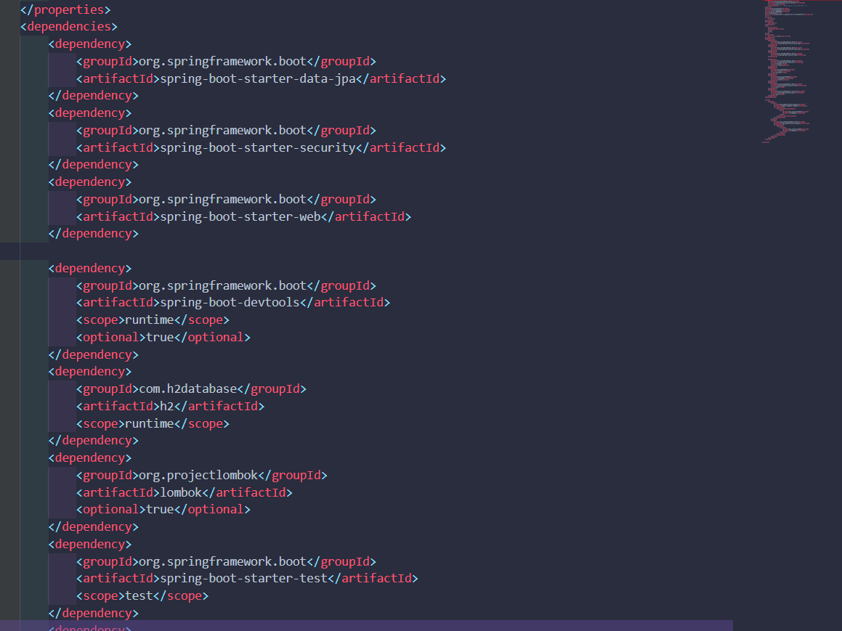

Configuración de Spring Security
Se creó la clase SecurityConfig para configurar los mecanismos de seguridad del backend utilizando Spring Security.
Dentro de esta configuración se implementaron: Protección de endpoints mediante autenticación, definición de rutas públicas y privadas, configuración de login y logout. integración de BCrypt para cifrado de contraseñas, configuración de autenticación utilizando CustomUserDetailsService.
Además, se aplicó control de acceso utilizando:
.anyRequest().authenticated()
lo que obliga a que los usuarios deban autenticarse para acceder a los endpoints protegidos del sistema.
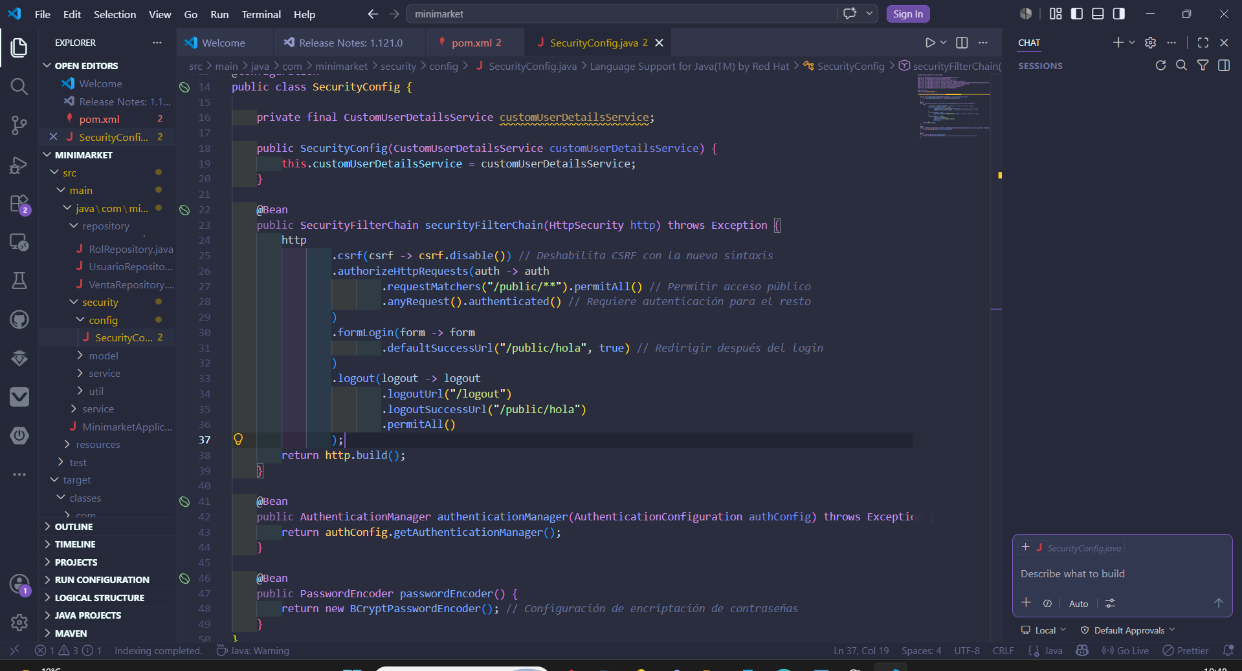

Implementación del servicio de autenticación
Se implementó la clase CustomUserDetailsService, la cual implementa la interfaz UserDetailsService proporcionada por Spring Security.
Esta clase permite: cargar usuarios desde la base de datos, validar credenciales, y gestionar la autenticación mediante username y contraseña.
Durante el proceso de login, Spring Security utiliza el método:
loadUserByUsername()
para buscar el usuario utilizando UsuarioRepository.
En caso de que el usuario no exista, se genera la excepción:
UsernameNotFoundException
bloqueando el acceso no autorizado al sistema.

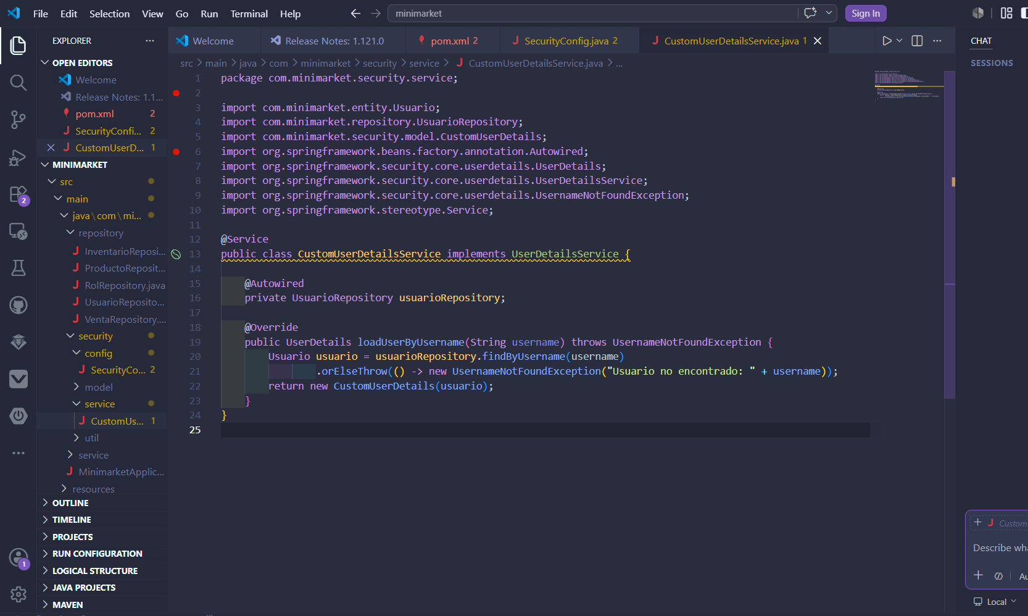

Gestión de usuarios y roles
Se implementaron las entidades Usuario y Rol para gestionar autenticación y autorización dentro del sistema.
La entidad Usuario almacena:
username, password, y roles asociados.
Mientras que la entidad Rol permite definir distintos niveles de acceso para: clientes, empleados, y gerentes.
La relación:
@ManyToMany
permite asociar múltiples roles a distintos usuarios, facilitando el control de permisos y acceso a funcionalidades específicas del backend.
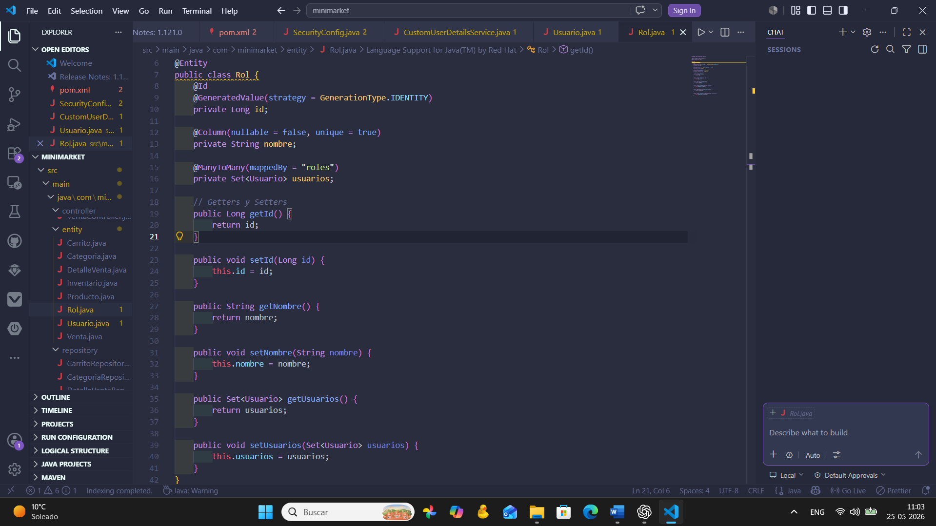

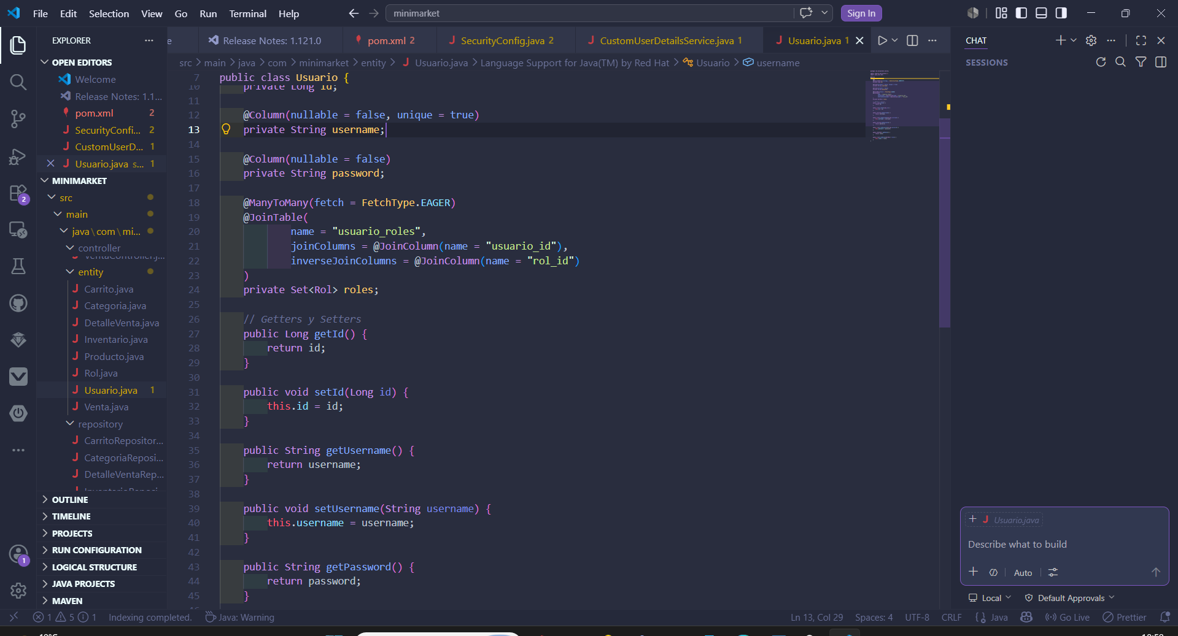

Acceso seguro a la base de datos
Se implementó UsuarioRepository utilizando Spring Data JPA.
Esto permite realizar consultas seguras hacia la base de datos mediante métodos automáticos como:
findByUsername()
La utilización de JPA e Hibernate reduce riesgos de inyección SQL, ya que las consultas son generadas automáticamente por el framework, evitando concatenaciones manuales de SQL inseguras.
Además, esta implementación facilita la integración de autenticación con Spring Security.

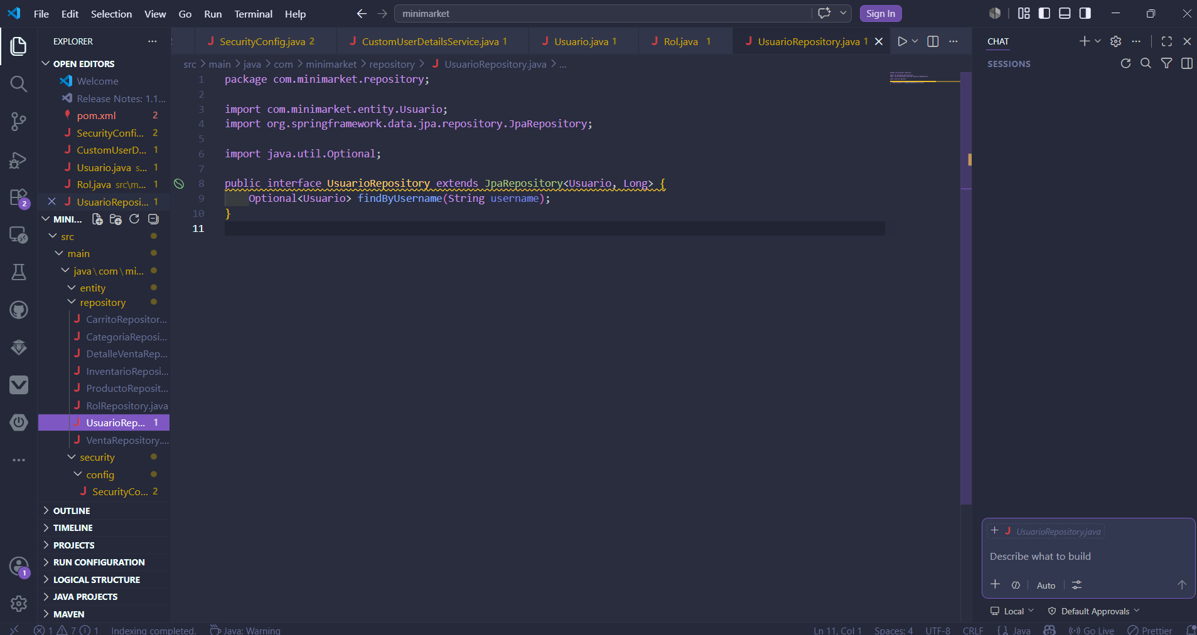

Qué escribir en el informe

Ejecución y validación del backend
Se ejecutó correctamente el proyecto Spring Boot utilizando Spring Security, JPA, Hibernate y base de datos H2.
Durante la ejecución se verificó:
- inicialización del servidor Tomcat,
- carga de repositorios JPA,
- configuración de autenticación mediante CustomUserDetailsService,
- conexión con base de datos H2,
- y correcta integración del framework Spring Security.
La aplicación quedó ejecutándose correctamente en:
http://localhost:8080
demostrando una implementación funcional del framework de seguridad.

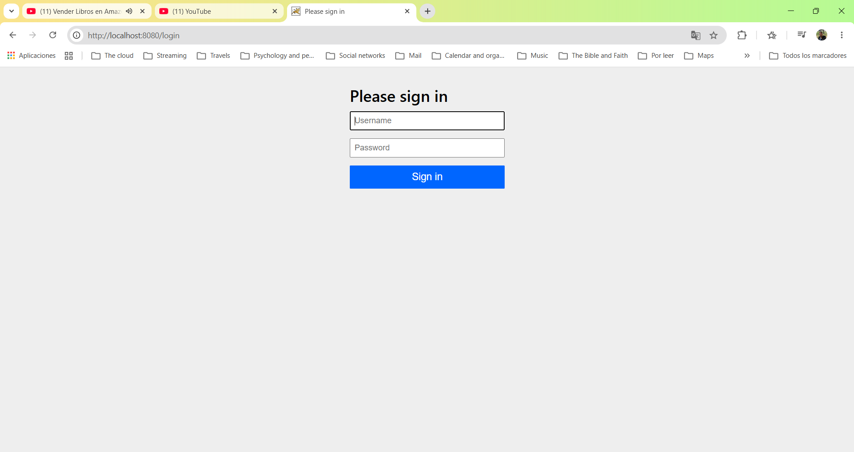

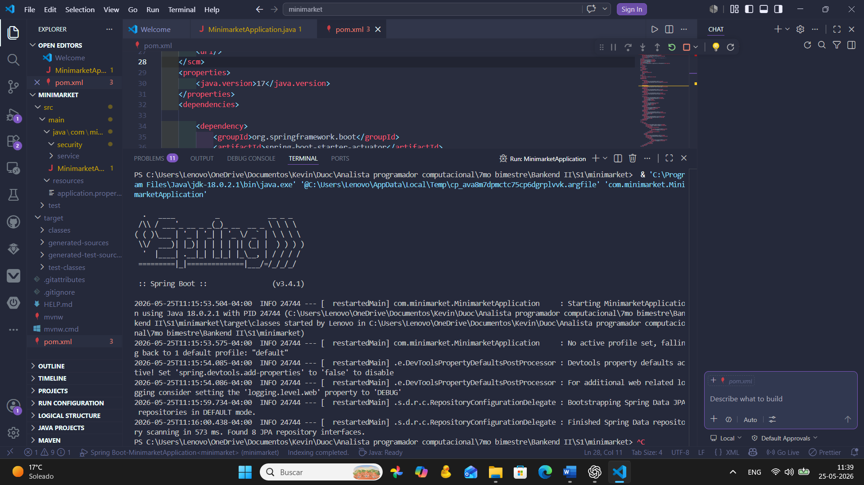



Reservados todos los derechos Fundación Instituto Profesional Duoc UC. No se permite copiar, reproducir, reeditar, descargar, publicar, emitir, difundir, de forma total o parcial la presente obra, ni su incorporación a un sistema informático, ni su transmisión en cualquier forma o por cualquier medio (electrónico, mecánico, fotocopia, grabación u otros) sin autorización previa y por escrito de Fundación Instituto Profesional Duoc UC La infracción de dichos derechos puede constituir un delito contra la propiedad intelectual.

